

INHALTSVERZEICHNIS

Zweck und Zweck der Webseite 3

Zielgruppe 4

Navigation Menu 5

Drop-Down-Menu 6

Homepage…. 7

Mouse Hover 8

Imagemap 9

Kontaktseite mit Form 10

Iframe Übertragungsfunktion 11

Slide-Show 12

Flussdiagram der website 13

Danke 14



# Thema und Zweck der Webseite

Auf meiner Webseite präsentiere ich mein Heimatland Iran mit seiner Geschichte, Kultur, Völker, Politik, Kunst, Küche, Sehenswürdigkeiten, Natur und vieles mehr. Wenn Sie regelmäßig die Nachrichten sehen, hören Sie den Namen Iran vielleicht öfters, aber von den Medien erfahren Sie nicht die wahre Geschichte und Kultur des Iran. Mein Name ist Mili, ich bin im Iran geboren und aufgewachsen und lebe jetzt in meinem zweiten Heimatland Deutschland. Auf dieser Webseite werde ich einige interessante Fakten über „Iran“ mitteilen, von denen Sie wahrscheinlich noch nie gehört haben.

# Zielgruppe

Hast Du schon mal überlegt, in den Iran zu reisen?

Weißt Du, welche Sprache im Iran gesprochen wird?

Weißt Du, dass Goethe bei seiner Gedichtsammlung *West-Östlicher Divan* vom persischen Dichter [Hafis](https://de.wikipedia.org/wiki/Hafis) inspiriert wurde?

Kennst Du die persische Küche?

Hast Du von der Iran Revolution, die gerade im Gange ist und „Frau, Leben, Freiheit“ gehört?

Hast Du Lust persisch zu lernen und Deinen Namen auf persisch zu schreiben?

Dann bist Du hier richtig. Ich freue mich, Dich auf dieser Webseite Iran vorzustellen

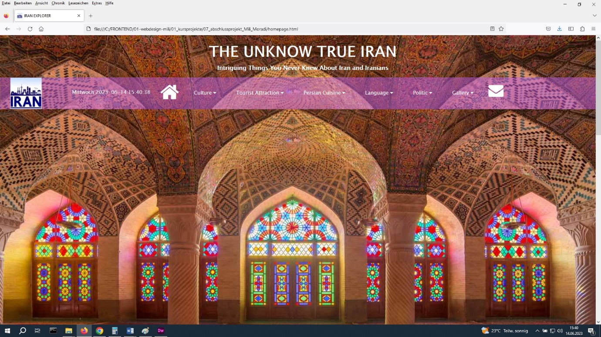

Navigation Menu beinhaltet Logo, Icons, Uhr und Dropdowns-Menu.

Webseite enthält ebenfalls Favicon.

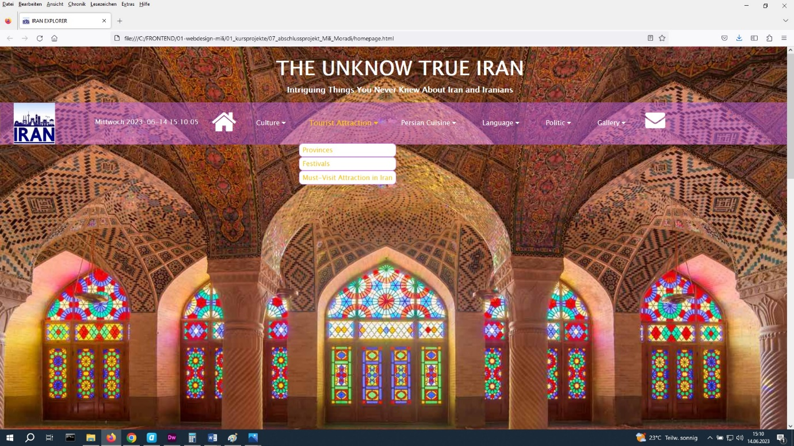

Dropdown Menu ist hoverable und öffnet sich im Sub Menu.

Homepage

Aktuelle Themen und neue hochgeladene Informationen werden auf der Homepage veröffentlicht.

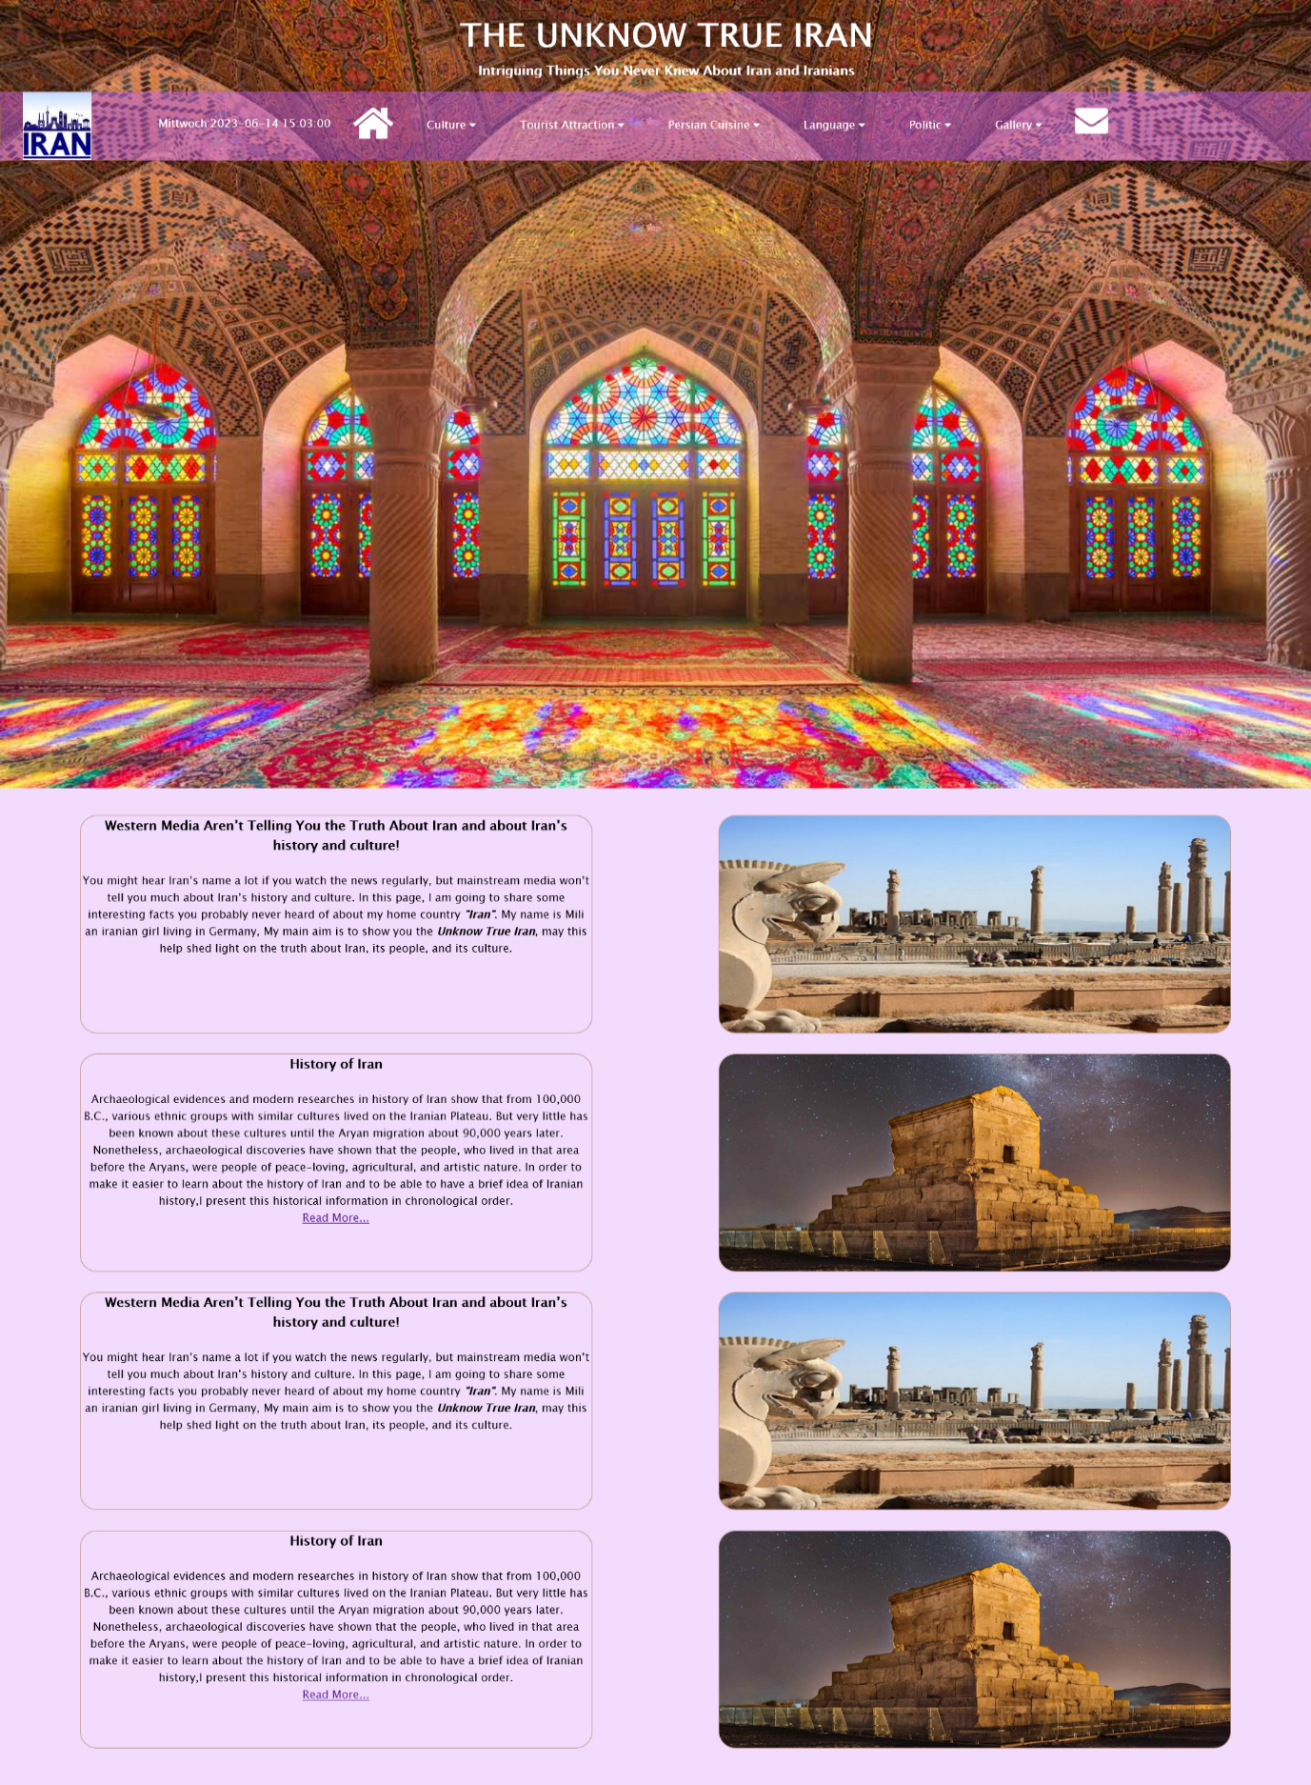

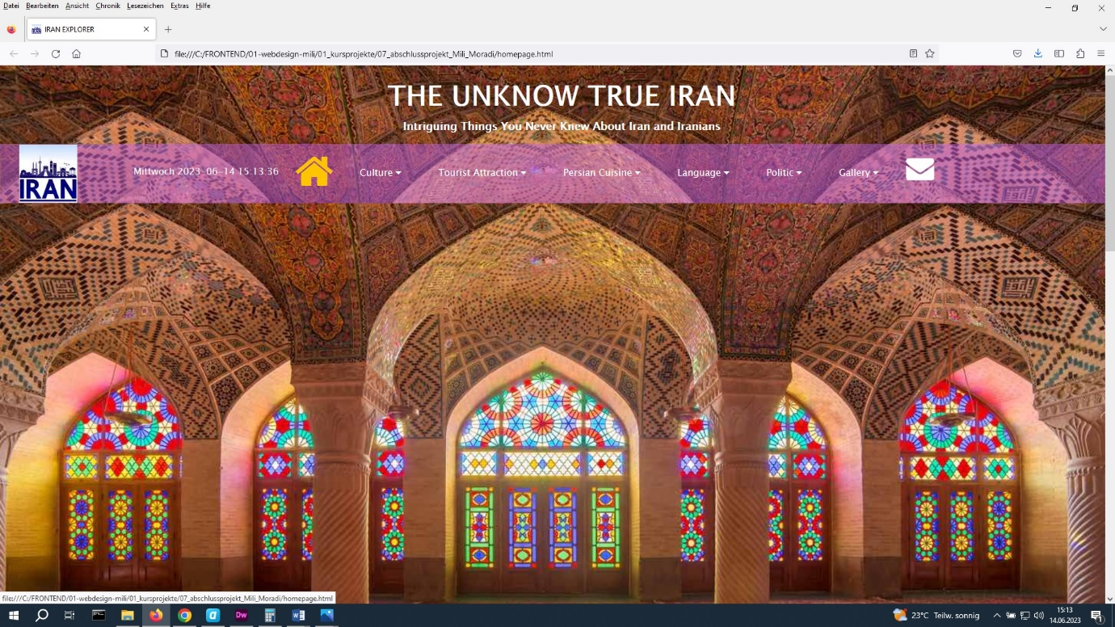

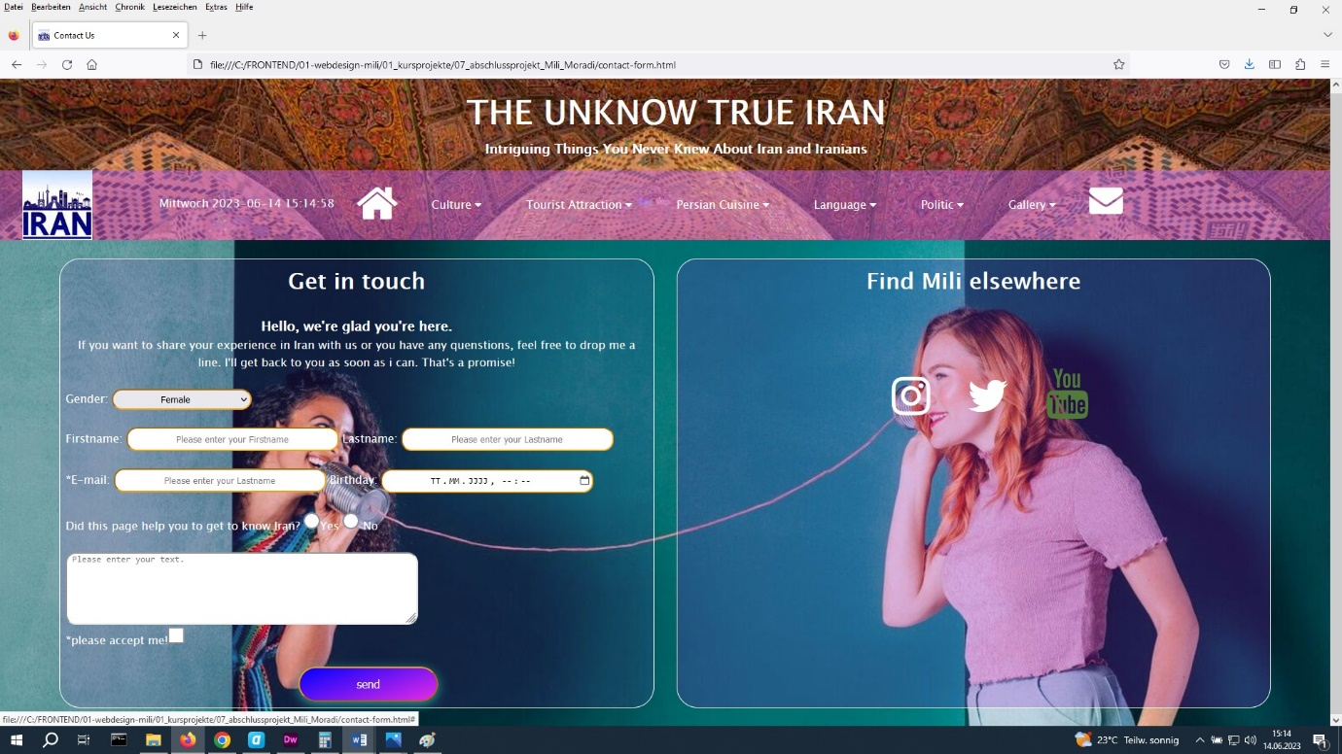Maus hover wurde in verschiedenen Stellen eingefügt, z.B. bei Icons und Navigationsmenu.

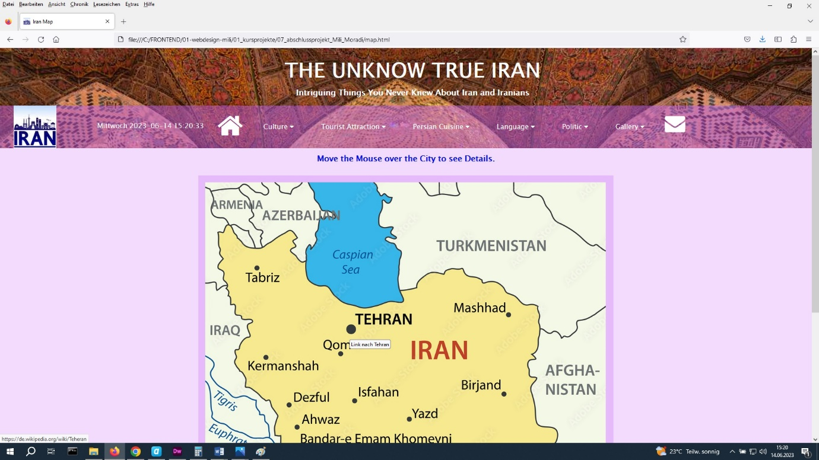

Hier wurde eine Imagemap erstellt.

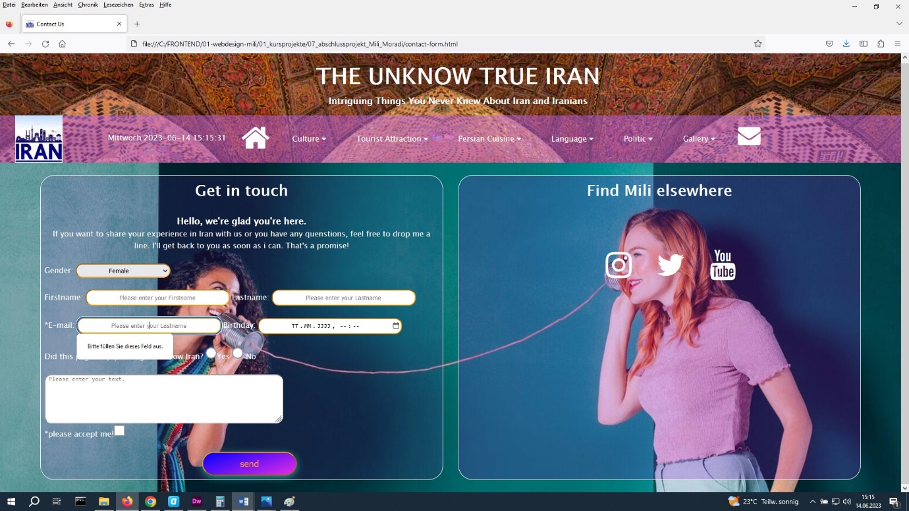

Kontaktseite mit Hilfe von Form erstellt. Email-Adresse und Accept-me Felder sind Pflichtfelder.

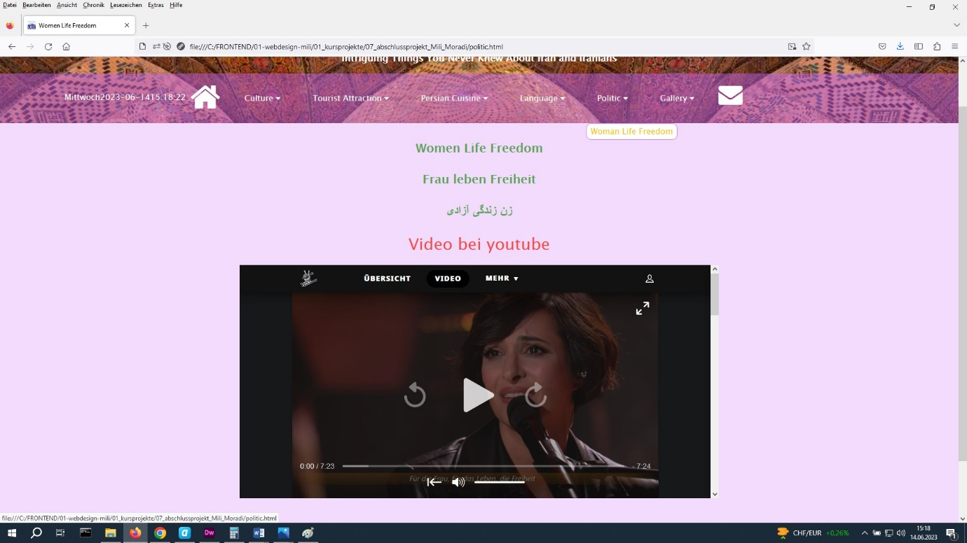

### [„Iframe“ Übertragungsfunktion](https://de.wikipedia.org/wiki/%C3%9Cbertragungsfunktion) für die Videoanzeigen hinzugefügt.

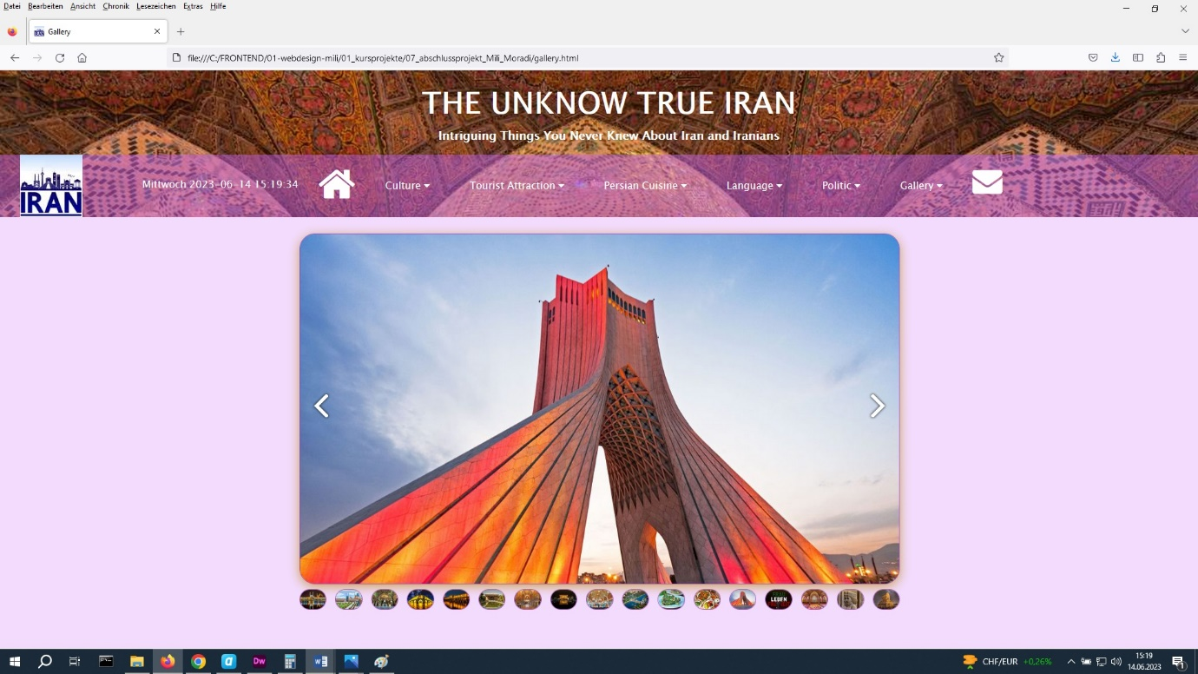

Slide-show mit JS für Bilder-Gallery

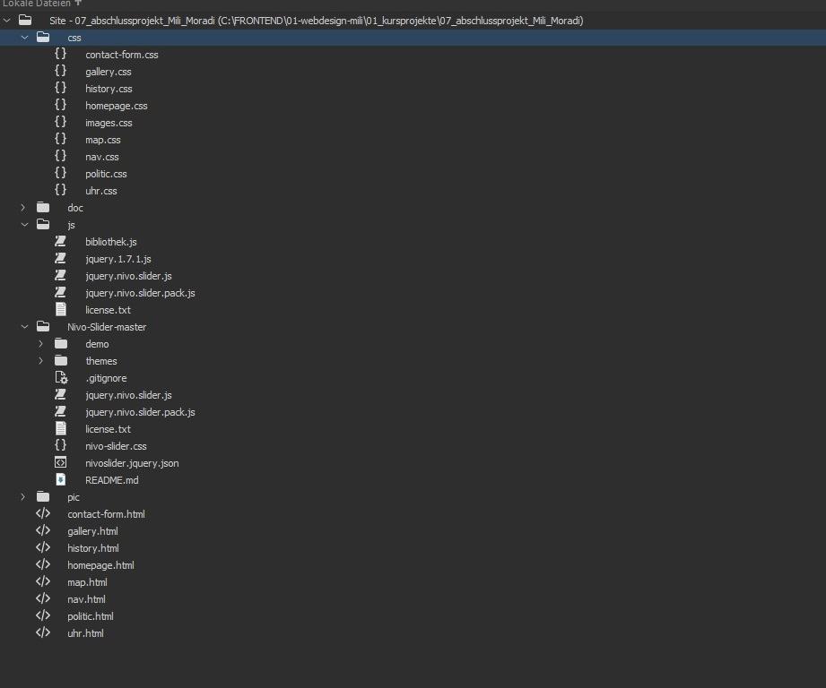

Flussdiagram der Webseite:

Nav.css

homepage.html homepage.css

contact-form.html contact-form.css

history.html history.css

map.html map.css

politic.html politic.css

uhr.html uhr.css

gallery.html gallery.css

map.html map.css

An dieser Stelle möchte ich mich bei meinem Lehrer Holger Steinbacher herzlich bedanken.

Lieber Holger, vielen Dank für Deine unermüdliche Unterstützung und Deine unendliche Geduld,

Du hast uns geholfen, unsere Fähigkeiten zu verbessern und unsere Ziele zu erreichen. Ich bin Dir sehr dankbar für alles, was Du für uns getan haben.

